
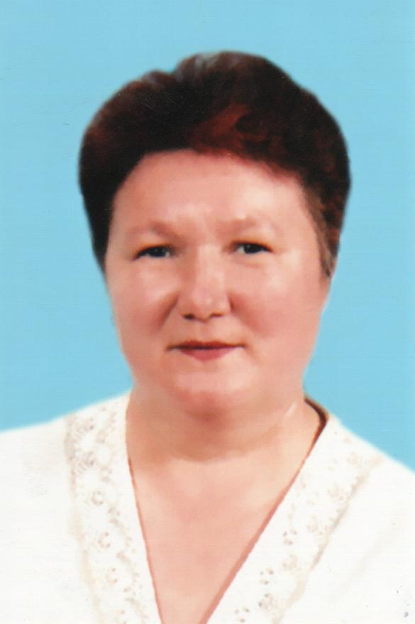
Филиппова
Мария Васильевна
воспитатель

Образование - средне-специальное
Педагогической стаж - 34 года
Квалификационная категория - высшая
Тема творческой работы «Развитие
логического мышления детей
дошкольного возраста».

Свою работу строит в соответствии с нормативными документами, регламентирующими педагогическую деятельность.
Важнейшей задачей является сохранение и укрепление здоровья детей. Для реализации этой задачи, всю свою работу строит, используя здоровьесберегающие принципы. В этом направлении она обеспечивает безопасность детей, несет ответственность за жизнь и здоровье во время организации воспитательно-образовательного процесса. Оздоровлению детей в ее группе способствует рациональный режим жизнедеятельности на основе программы.
Одним из важных направлений в работе с детьми дошкольного возраста является развитие их познавательной сферы. Повседневную жизнь детей наполняет интересными делами, проблемами, идеями, включает каждого ребенка в содержательную деятельность, способствуя реализации детских интересов и жизненной активности. Организуя деятельность детей, она старается развивать у каждого ребенка стремление к проявлению инициативы, к поиску разумного и достойного выхода из разных жизненных ситуаций.
В своей работе придерживается дидактических принципов воспитания, развития и обучения научности, проблемности, наглядности, активности, доступности, последовательности, системности, которые способствуют достижению качественности результата в работе с детьми. На занятиях учитывает организацию внимания, используя различные виды памяти, развитие мышления. Методы и приемы работы, которые она использует в своей работе, соответствуют особенностям развития детей ее группы. В организации образовательного процесса проводит фронтальные, групповые и индивидуальные формы работы с детьми.

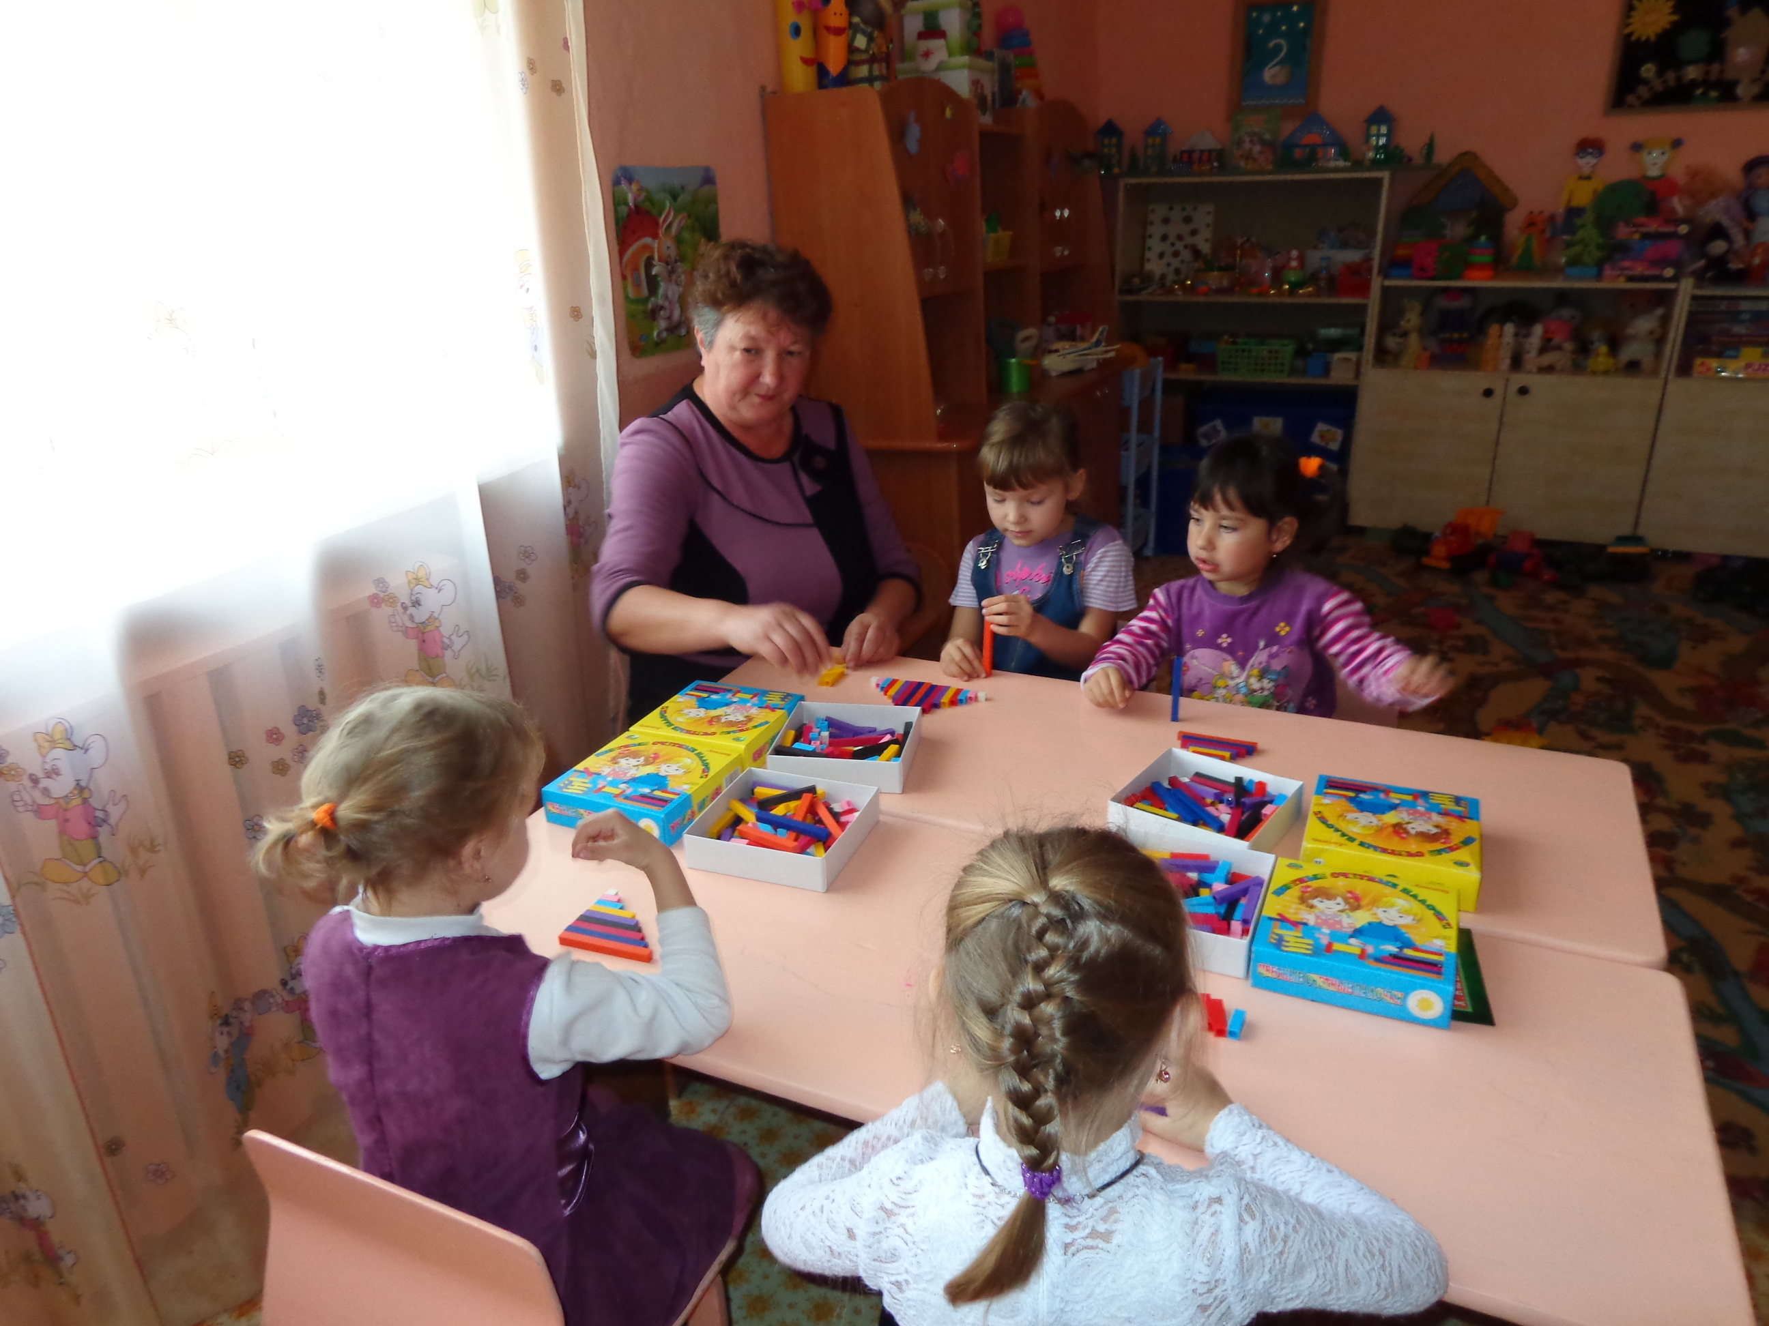
Осуществление образовательной деятельности возможно при проведении строгого анализа уровня знания детей. В течение педагогической деятельности она проводит диагностику знания детей: в начале и конце учебного года, для выявления стартовых возможностей детей при осуществлении образовательного процесса. В конце года наблюдается положительная динамика, (по сравнению с началом года) число детей высокого уровня развития увеличивается.
Создание в группе атмосферы психологической комфортности, творчества, сотрудничества детей и взрослых для успешного развития каждого ребенка считает главным результатом своей деятельности. В группе царит благоприятная атмосфера уюта, тепла и доброты, благодаря которой у детей появляется возможность развивать свои способности.
В работе с родителями сочетает коллективные и индивидуальные формы взаимодействия: беседы, консультации, выполнение индивидуальных поручений, родительские собрания, беседы и консультации специалистов, совместный поиск решения проблемы и т.п. Проводит анкетирование, которое помогает понять и принять проблемы родителей, связанные с воспитанием детей.
Участвует во всех мероприятиях, способствующих развитию творческого потенциала, повышению активности и инициативы в работе: это семинары, семинары-практикумы, коллективные просмотры педагогического процесса, консультации, педсоветы, взаимопосещения занятий, изучение опыта коллег и другие формы работы.
В своей работе стремится к освоению информационно-коммуникационных технологий педагогической деятельности: использует возможности всемирной сети Интернет, как для подготовки работы с детьми, так и для совершенствования личностного профессионального роста.

